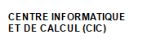Shape 

**EXPOSÉ DE MATHÉMATIQUES :**

THÈME :

**MATRICE DE CONVOLUTION DANS LES LOGICIELS DE TRAITEMENT D’IMAGE**

**Membres du groupe :**

MESSIGA Mawuto

EKLOU-ADEGNOH Antoine Yaovi

AVOKPO Yawo-Xa Michel

**Supervisé par :**

Dr EDARH-BOSSOU

**SOMMAIRE**

[**Introduction** 3](#_Toc63929728)

[**I.** **Définition** 3](#_Toc63929729)

[**II.** **Utilisation de la matrice de convolution** 3](#_Toc63929730)

[**III.** **Exemple de traitement d’une image** 5](#_Toc63929731)

[**IV.** **Quelques filtres et leur matrice de convolution**………………………………………………………………………..……8](#_Toc63929732)

[**Conclusion** 9](#_Toc63929733)

[**Références bibliographiques**……………………………………………………………………………………………………………….....10](#_Toc63929734)

# **INTRODUCTION**

L’image numérique étant en quelque sorte une carte de pixels, on peut identifier chaque pixel par ses coordonnées X et Y et lui affecter une valeur liée à sa luminosité. On peut utiliser dans le cadre des images numériques une sorte de tableau de X colonnes et Y lignes qui réserve une place pour ranger la valeur de chaque pixel de l’image. En mathématique ce genre de tableau s’appelle une matrice.

La plupart des filtres de traitement d’images utilisent des matrices de convolution. Mais qu’est-ce que c’est qu’une matrice de convolution ?

# **DEFINITION**

Une matrice de convolution ou masque ou noyau est une petite matrice de dimension 3 (ou 5 dans certains cas) que l’on utilise pour améliorer la netteté des images, la détection des contours, l’application de filtres, ...

Pour traiter une image, il faut faire une convolution entre la matrice de l’image et le noyau c’est-à-dire la matrice de convolution.

La convolution est un calcul mathématique qui est décrit plus bas.

# **UTILISATION DE LA MATRICE DE CONVOLUTION**

La convolution est une opération qui se déroule entre deux matrices : la matrice image initiale input, très grande (par exemple 512 x 512) et une matrice plus petite (3×3 ou 5×5) qu’on appelle le noyau ou kernel parce que c’est le « cœur » de tous les changements qui vont affecter l’image.

Appliquer un filtre de convolution consiste à multiplier chacun des pixels de la matrice input par le noyau ou kernel. Pour calculer la valeur finale d’un pixel O (x, y) de la matrice image output, on multiplie sa valeur initiale I (x, y) par celle du pixel central du noyau et on additionne ensuite la valeur des produits des pixels adjacents.

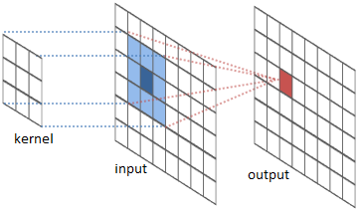

Pour calculer la valeur du pixel (x, y) de l’image output (en rouge) on superpose le centre du kernel (ici une matrice 3×3) sur le pixel source en position (x, y) (en bleu foncé) et on multiplie deux à deux les valeurs du kernel et de la zone couverte en bleue entre elles puis on les additionne pour trouver la valeur de la sortie.

La valeur du pixel sera donnée, dans le cas d’un noyau 3×3, par la formule :

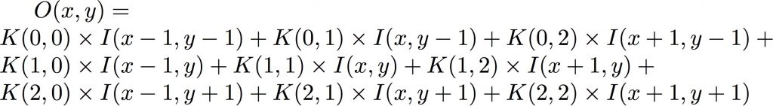

Que l’on peut aussi écrire :

latex-image-3

Il reste ensuite à diviser le résultat par le nombre d’éléments du noyau. Cette dernière opération n’appartient pas au produit de convolution proprement dit, mais elle est nécessaire pour maintenir la dynamique de l’image ainsi que sa linéarité.

Cette formule est à appliquer sur les trois canaux RVB.

Il faut ensuite réitérer ces opérations sur tous les pixels en les adaptant pour ceux du bord.

Un exemple :

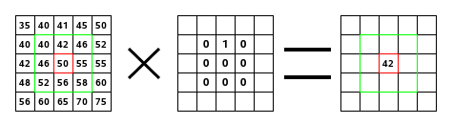

À gauche se trouve la matrice de l’image : chaque pixel est indiqué par sa valeur. Le pixel initial est encadré de rouge. La zone d’action du noyau est encadrée de vert. Au centre, se trouve le noyau et, à droite, le résultat de la convolution sur le pixel initial.

Voici ce qui s’est passé : le filtre a lu successivement, de gauche à droite et de haut en bas, les pixels de la zone d’action du noyau et il a multiplié chacun d’eux par la valeur correspondante du noyau et additionné les résultats. Le pixel initial a pris la valeur 42 : (40×0)+(42×1)+(46×0)+(46×0)+(50×0)+(55×0)+(52×0)+(56×0)+(58×0)=42 (le filtre dépose ses résultats sur une copie de l’image et pas directement dans l’image). Dans ce cas précis le résultat graphique est un décalage du pixel initial d’un pixel vers le bas.

La création de noyaux nécessite des connaissances mathématiques de haut niveau. En voici quelques exemples :

|  |  |  |
| --- | --- | --- |
| **Augmenter le contraste** | **Flou** | **Amélioration des bords** |
| ch6_727 | ch6_728 | ch6_729 |
| **Détection des bords** | **Repoussage** | **Filtre de Sobel** |
| ch67210 | ch67211 | sobel |

# **EXEMPLE DE TRAITEMENT D’UNE IMAGE**

Soit A la matrice de l’image qu’on veut traiter, B la matrice de convolution et C la matrice de la nouvelle image.

A=

|  |  |  |  |  |
| --- | --- | --- | --- | --- |
| a1 | a2 | a3 | a4 | a5 |
| a6 | a7 | a8 | a9 | a10 |
| a11 | a12 | a13 | a14 | a15 |
| a16 | a17 | a18 | a19 | a20 |

B=

|  |  |  |
| --- | --- | --- |
| b1 | b2 | b3 |
| b4 | b5 | b6 |
| b7 | b8 | b9 |

C=

|  |  |  |  |  |
| --- | --- | --- | --- | --- |
| c1 | c2 | c3 | c4 | c5 |
| c6 | c7 | c8 | c9 | c10 |
|  |  |  |  |  |
|  |  |  |  | c20 |

Pour calculer la valeur de c8 par exemple on prend dans la matrice d’entrée la valeur située au même emplacement c’est-à-dire a8.

On constitue une matrice (3,3) avec les valeurs autour de a8 qu’on multiplie par l’inverse de B c’est-à-dire

|  |  |  |
| --- | --- | --- |
| a2 | a3 | a4 |
| a7 | a8 | a9 |
| a12 | a13 | a14 |

|  |  |  |
| --- | --- | --- |
| b9 | b8 | b7 |
| b6 | b5 | b4 |
| b3 | b2 | b1 |

c8 =

\*

c8= a2xb9 + a3xb8 + a4xb7 + a7xb6 + a8xb5 + a9xb4 + a12xb3 + a13xb2 + a14xb1.

**N.B**: Il ne s’agit pas d’une opération de multiplication entre les deux matrices.

Ainsi de suite et on a toutes les valeurs de C.

Pour les valeurs au bord, on complète la matrice par des 0 de sorte d’obtenir une matrice de dimension 3.

Pour avoir la valeur de c2 par exemple, on constitue la matrice :

|  |  |  |
| --- | --- | --- |
| 0 | 0 | 0 |
| a1 | a2 | a3 |
| a6 | a7 | a8 |

Et on fait l’opération précédente.

**EXEMPLE CONCRET : TRANSLATION D’UNE IMAGE**

Soit une image représentée par :

|  |  |  |  |
| --- | --- | --- | --- |
| 1 | 2 | 3 | 4 |
| 5 | 6 | 7 | 8 |
| 9 | 10 | 11 | 12 |
| 13 | 14 | 15 | 16 |

Pour décaler cette image (translater) on applique le noyau

|  |  |  |
| --- | --- | --- |
| 0 | 0 | 0 |
| 0 | 0 | 0 |
| 0 | 1 | 0 |

En faisant l’opération

|  |  |  |  |
| --- | --- | --- | --- |
| 1 | 2 | 3 | 4 |
| 5 | 6 | 7 | 8 |
| 9 | 10 | 11 | 12 |
| 13 | 14 | 15 | 16 |

|  |  |  |
| --- | --- | --- |
| 0 | 0 | 0 |
| 0 | 0 | 0 |
| 0 | 1 | 0 |

\*

On obtient en sortie :

|  |  |  |  |
| --- | --- | --- | --- |
| 0 | 0 | 0 | 0 |
| 1 | 2 | 3 | 4 |
| 5 | 6 | 7 | 8 |
| 9 | 10 | 11 | 12 |

On remarque le décalage des pixels.

**Démonstration** :

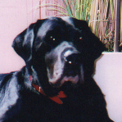 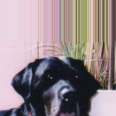

# **Quelques filtres et leur matrice de convolution**

* **Flou**

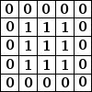 

* **Augmenter le contraste**

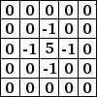 

# **CONCLUSION**

Les réseaux sociaux et même toute la toile abondent de photos retouchées que les gens prennent avec leur smartphone et autres. Avec quelques clics on parvient à améliorer son image pour la publier. Comment ces images sont-elles traitées ? Et bien par les mathématiques. Ces quelques pages nous montrent encore une fois l’importance de cette science pourtant mal appréhendée par la plupart des gens.

**REFERENCES BIBLIOGRAPHIQUES**

Youtube Convolution d’une matrice. Disponible sur <https://www.youtube.com/watch?v=5CaotCBDs6c>. Consulté le 3 février 2021.

Wikipédia Noyau : traitement d’image. Disponible sur < <https://fr.wikipedia.org/wiki/Noyau_(traitement_d%27image>)>. Consulté le 3 février 2021.

Gimp Matrice de convolution. Disponible sur < <https://docs.gimp.org/2.6/fr/plug-in-convmatrix.html>>. Consulté le 3 février 2021.